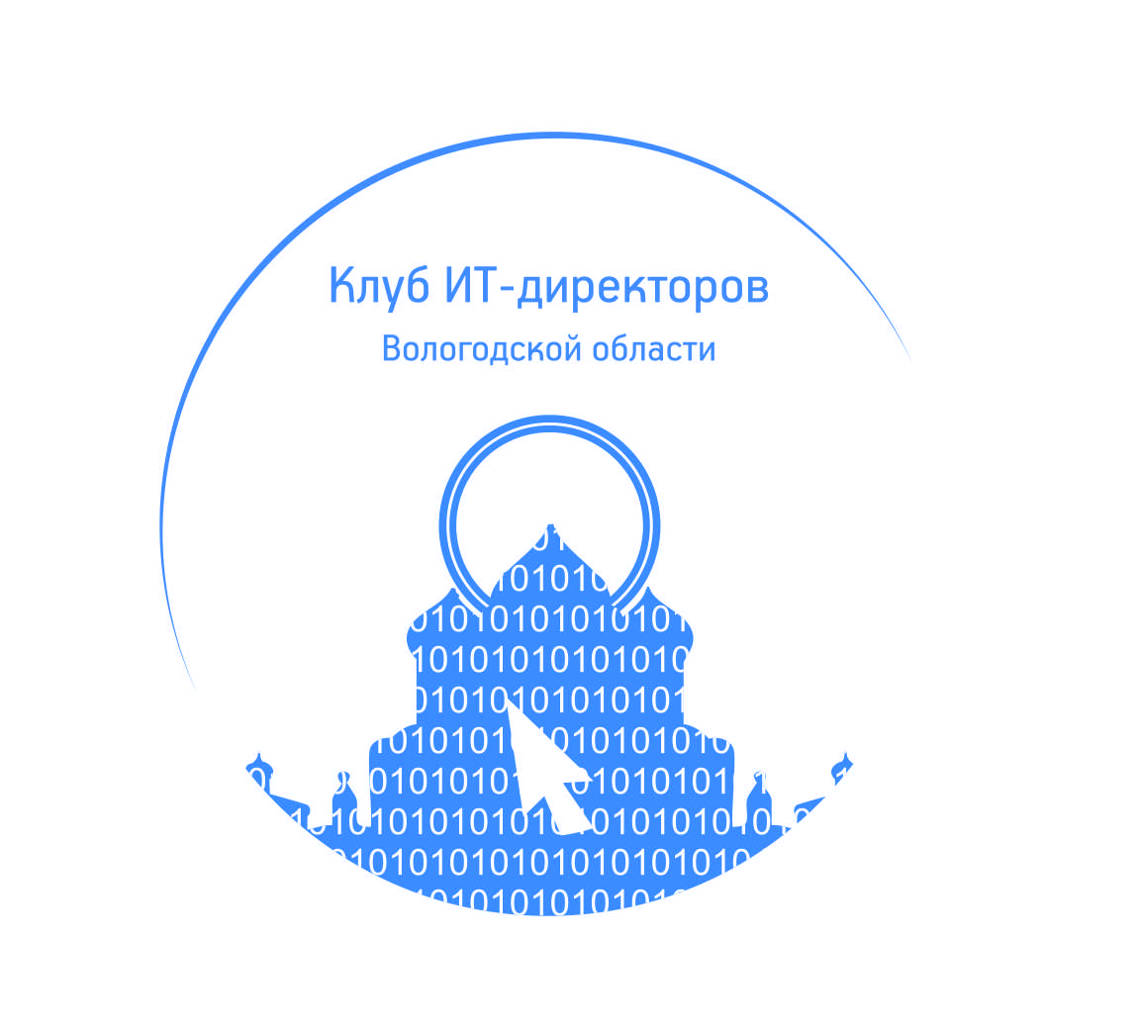
1. Профориентационная ИТ-карусель

Организованное групповое посещение школьниками 10-11 классов стендов участников форума «Современные информационные технологии – 2013» www.itforum-vologda.ru (апрель 2013).

Для чего?
Школьникам: показать места работы будущих ИТ-специалистов; показать, где можно получить соответствующее образование.
Студентам: показать места будущей работы.
ИТ-отделам, ИТ-компаниям: помочь выбрать ИТ-кадры.

Что уже есть у членов ИТ-клуба?
Опыт организации «Вкус карьеры - 2011»
Предварительное согласование с ЦИОКО, с управлением образования, с отделом профориентации ВИРО
Поддержка со стороны ВУЗов (ВГПУ, ЛЭТИ, ВоГТУ, ВИБ)

Что необходимо для достижения результата?
Обеспечить участие в ИТ-форуме органов исполнительной, государственной власти, муниципальных и бюджетных учреждений Вологодской области в качестве экспонентов с материалами, показывающими работу их ИТ-отделов.
Согласовать предложение об участии для ВУЗов и образовательных учреждений.

2. ИТ-стажировка

Стажировка студентов 2-3 курсов ВУЗов других регионов в ИТ-компаниях области с последующей удаленной работой этих студентов на местные ИТ-компании. Ориентировочно – лето 2013.

Для чего?
Местные ИТ-компании: частичное решение кадровой проблемы.
Регион: увеличение производства в ИТ-сфере; предпосылки для притока специалистов в регион.
ВУЗы: возможность привлекать студентов других регионов на бакалавриат в ВУЗы области

Что уже есть у ИТ-клуба?
Предварительное согласование с ИТ-компаниями (готовность стажировать, предоставлять работу)
Взаимное понимание интересов региональных ВУЗов
Предварительные договоренности с НЕ региональными ВУЗами о возможности данной схемы.

Что необходимо для достижения результата?
Скоординировать деятельность ИТ-клуба, ВУЗов, Комитета по молодежной политике в целях организации
Одобрение инициативы Советом по информатизации для взаимодействия с ВУЗами (и местными, и НЕ местными)

3. ИТ-таланты

Система мероприятий, направленных популяризацию направления «Информационные технологии» среди школьников.
Позиционирование Вологодской области как центра работы по ИТ-технологиям для школьников на уровне РФ.

Для чего?
Раннее вовлечение школьников в ИТ-отрасль. Популяризация Вологодской области в ИТ-сфере

Что уже есть у членов ИТ-клуба?
Опыт организации мероприятий по ИТ (в том числе впервые в России): турнир по информационным технологиям (совместно с Softline); всероссийский конкурс «1С: ИТС» (совместно с 1С), областной конкурс «Компьютерное творчество школьников и др.
Участие в рабочей группе ВИРО (руководитель Бахтенко Е.Ю.) по выработке «Региональной модели выявления и развития талантливых детей»
Согласование возможности проведения выставки «Информационные технологии в образовании» educonf.edu35.ru в рамках ИТ-форума.
Предварительное согласование о совместном проведении конкурса «Детский компьютерный проект - 2013» с ЦИОКО

Что необходимо для достижения результата?
Поддержка мероприятий со стороны Совета по информатизации: освещение в СМИ; рекомендации ИТ-специалистам принимать участие в качестве членов жюри и оргкомитетов; стимулирование педагогов и участников; подведение итогов конкурса «Детский компьютерный проект» в рамках ИТ-форума.
Рекомендация включать представителей ИТ-клуба в рабочие группы, комиссии, аналогичные структуры по вопросам развития ИТ-образования, создаваемые при органах государственной и исполнительной власти.

